ML KRO/H/001/08-2019

Krople Żołądkowe Forte. Skład i postać: Płyn doustny. Preparat złożony. Produkt zawiera 65%-75% (V/V) etanolu. Wskazania: Produkt przeznaczony jest do tradycyjnego stosowania w wymienionych wskazaniach i jego skuteczność opiera się wyłącznie na długotrwałym okresie stosowania i doświadczeniu. Produkt stosuje się tradycyjnie w niestrawności objawiającej się wzdęciami, uczuciem pełności w jamie brzusznej oraz w tymczasowym braku apetytu. Przeciwwskazania: Nadwrażliwość na substancje czynne lub na mentol. Zapalenie wyrostka robaczkowego, bóle w obrębie jamy brzusznej, nadkwaśność, choroba wrzodowa żołądka i dwunastnicy. Podmiot odpowiedzialny: Herbapol - Lublin S.A. Dodatkowych informacji o leku udziela: Polpharma Biuro Handlowe Sp. z o.o., ul. Bobrowiecka 6, 00-728 Warszawa; tel.: +48 22 364 61 00; faks: +48 22 364 61 02; www.polpharma.pl. ChPL: 2018.05.16.
Tradycyjny produkt leczniczy roślinny z określonymi wskazaniami wynikającymi wyłącznie z długotrwałego stosowania.

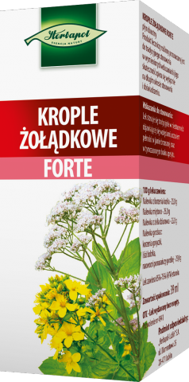

Przed użyciem zapoznaj się z ulotką, która zawiera wskazania, przeciwwskazania, dane dotyczące działań niepożądanych i dawkowanie oraz informacje dotyczące stosowania produktu leczniczego, bądź skonsultuj się z lekarzem lub farmaceutą, gdyż każdy lek niewłaściwie stosowany zagraża Twojemu życiu lub zdrowiu.

